Завтрак  Апельсины  Каша «Артек»  Батон с маслом сливочным  Какао с молоком и витаминами  Сок  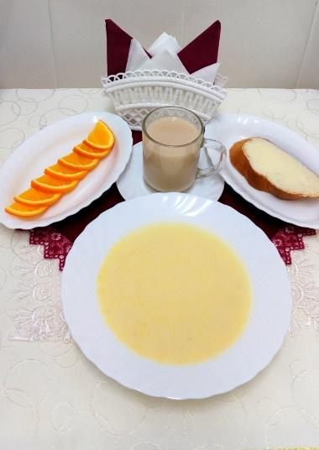 | Обед  Салат из томатов в с/с  Суп с мучными клецками  Котлета «Здоровье»  Макаронные изделия с маслом  Компот из кураги  Хлеб столичный  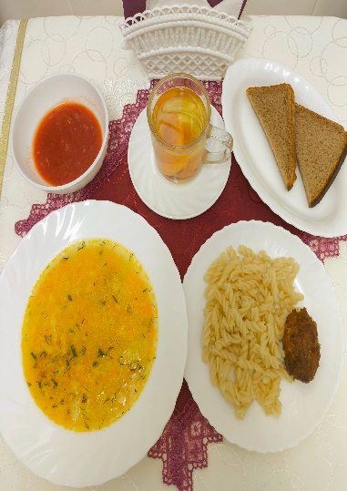
Полдник  Снежок  Печенье «Смак»  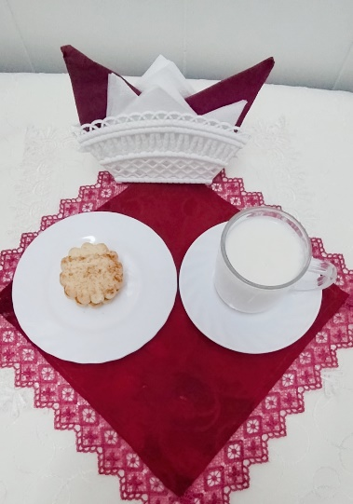 | Ужин  Фрикадельки из рыбы  Овощи тушёные с баклажанами  Конфеты  Чай с сахаром и с лимоном  Хлеб пшеничный  